Об утверждении регламентов государственных услуг в сфере долевого участия в жилищном строительстве
Утративший силу
Постановление акимата Атырауской области от 28 декабря 2017 года № 357. Зарегистрировано Департаментом юстиции Атырауской области 16 января 2018 года № 4046. Утратило силу постановлением акимата Атырауской области от 25 декабря 2019 года № 304 (вводится в действие по истечении десяти календарных дней после дня его первого официального опубликования)
Сноска. Утратило силу постановлением акимата Атырауской области от 25.12.2019 № 304 (вводится в действие по истечении десяти календарных дней после дня его первого официального опубликования).
В соответствии с пунктом 3 статьи 16 Закона Республики Казахстан от 15 апреля 2013 года "О государственных услугах" акимат Атырауской области ПОСТАНОВЛЯЕТ:
1. Утвердить:
1) регламент государственной услуги "Выдача разрешения на привлечение денег дольщиков" согласно приложению 1 к настоящему постановлению;
2) регламент государственной услуги "Выдача выписки об учетной записи договора о долевом участии в жилищном строительстве" согласно приложению 2 к настоящему постановлению.
2. Контроль за исполнением настоящего постановления возложить на заместителя акима Атырауской области Суюнчалиева Ж.А.
3. Настоящее постановление вступает в силу со дня государственной регистрации в органах юстиции и вводится в действие по истечении десяти календарных дней после дня его первого официального опубликования.
Аким области | Н. Ногаев
Приложение 1 к постановлению акимата Атырауской области от "28" декабря 2017 года № 357 Утвержден постановлением акимата Атырауской области от "28" декабря 2017 года № 357
Регламент государственной услуги "Выдача разрешения на привлечение денег дольщиков"
1. Общие положения
1. Государственная услуга "Выдача разрешения на привлечение денег дольщиков" (далее - государственная услуга) оказывается местными исполнительными органами Атырауской области, города Атырау и районов (далее - услугодатель).
Прием заявления и выдача результата оказания государственной услуги осуществляется через канцелярию услугодателя.
2. Форма оказания государственной услуги: бумажная.
3. Результат оказания государственной услуги – выдача разрешения на привлечение денег дольщиков согласно приложению 1 к стандарту государственной услуги "Выдача разрешения на привлечение денег дольщиков", утвержденного приказом Министра по инвестициям и развитию Республики Казахстан от 26 июня 2017 года № 387 "Об утверждении стандартов государственных услуг в сфере долевого участия в жилищном строительстве" (зарегистрирован в Реестре государственной регистрации нормативных правовых актов № 15398) (далее - Стандарт) либо мотивированный ответ об отказе в оказании государственной услуги в случаях и по основаниям, предусмотренных пунктом 10 Стандарта.
Форма предоставления результата оказания государственной услуги: бумажная.
2. Описание порядка действий структурных подразделений (работников) услугодателя в процессе оказания государственной услуги
4. Основанием для начала процедуры (действия) по оказанию государственной услуги является заявление согласно приложению 2 к Стандарту.
5. Содержание каждой процедуры (действия), входящей в состав процесса оказания государственной услуги, длительность его выполнения:
1) работник канцелярии услугодателя с момента подачи услугополучателем необходимых документов, указанных в пункте 9 Стандарта, в течении 20 (двадцати) минут осуществляет прием и их регистрацию и направляет руководителю услугодателя.
В случае представления услугополучателем неполного пакета документов согласно перечню, предусмотренному пунктом 9 Стандарта и (или) документов с истекшим сроком действия услугодатель в установленные сроки отказывает в дальнейшем рассмотрении заявлений;
2) руководитель услугодателя в течении 30 (тридцати) минут ознакамливается с документами и направляет документы для оказания государственной услуги ответственному работнику услугодателя;
3) ответственный работник услугодателя в течение 9 (девяти) рабочих дней проверяет представленные документы, готовит результат государственной услуги и направляет их для подписания руководителю услугодателя;
4) руководитель услугодателя в течении 30 (тридцати) минут подписывает результат государственной услуги и направляет работнику канцелярии услугодателя;
5) работник канцелярии услугодателя регистрирует результат государственной услуги и выдает услугополучателю в течение 1 (одного) рабочего дня.
3. Описание порядка взаимодействия структурных подразделений (работников) услугодателя в процессе оказания государственной услуги
6. Перечень структурных подразделений (работников) услугодателя, которые участвуют в процессе оказания государственной услуги:
1) специалист канцелярии услугодателя;
2) руководство услугодателя;
3) ответственный исполнитель услугодателя.
7. Описание последовательности процедур (действий) между структурными подразделениями (работниками) услугодателя с указанием длительности каждой процедуры (действия) приведены в приложении 1, справочник бизнес-процессов оказания государственной услуги "Выдача разрешения на привлечение денег дольщиков" в приложении 2 к настоящему Регламенту.
Приложение 1 к регламенту государственной услуги "Выдача разрешения на привлечение денег дольщиков"
Описание последовательности процедур (действий) между структурными подразделениями (работниками) услугодателя с указанием длительности каждой процедуры (действия)

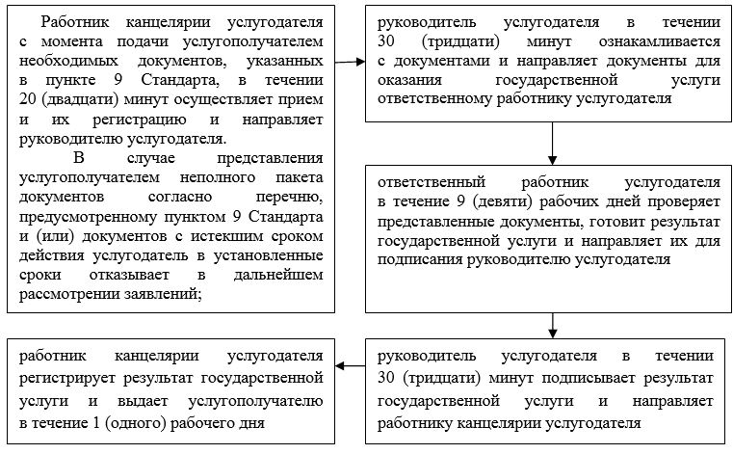

Приложение 2 к регламенту государственной услуги "Выдача разрешения на привлечение денег дольщиков"
Справочник бизнес-процессов оказания государственной услуги "Выдача разрешения на привлечение денег дольщиков"

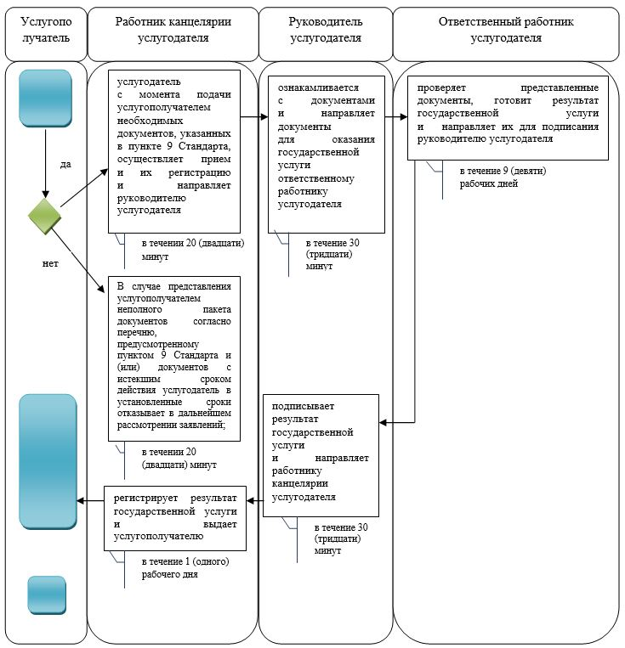

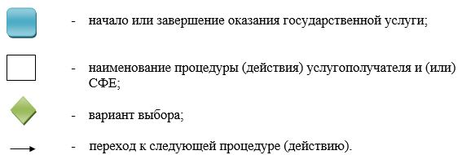

Приложение 2 к постановлению акимата Атырауской области от "28" декабря 2017 года № 357 Утвержден постановлением акимата Атырауской области от "28" декабря 2017 года № 357
Регламент государственной услуги "Выдача выписки об учетной записи договора о долевом участии в жилищном строительстве"
1. Общие положения
1. Государственная услуга "Выдача выписки об учетной записи договора о долевом участии в жилищном строительстве" (далее - государственная услуга) оказывается местными исполнительными органами Атырауской области, города Атырау и районов (далее - услугодатель).
Прием заявления и выдача результата оказания государственной услуги осуществляется через канцелярию услугодателя.
2. Форма оказания государственной услуги: бумажная.
3. Результат оказания государственной услуги – выписки об учетной записи договора о долевом участии в жилищном строительстве согласно приложению 1 к стандарту государственной услуги "Выдача выписки об учетной записи договора о долевом участии в жилищном строительстве", утвержденного приказом Министра по инвестициям и развитию Республики Казахстан от 26 июня 2017 года № 387 "Об утверждении стандартов государственных услуг в сфере долевого участия в жилищном строительстве" (зарегистрирован в Реестре государственной регистрации нормативных правовых актов № 15398) (далее - Стандарт) либо мотивированный ответ об отказе в оказании государственной услуги в случаях и по основаниям, предусмотренных пунктом 10 Стандарта.
Форма предоставления результата оказания государственной услуги: бумажная.
2. Описание порядка действий структурных подразделений (работников) услугодателя в процессе оказания государственной услуги
4. Основанием для начала процедуры (действия) по оказанию государственной услуги является заявление согласно приложению 2 к Стандарту.
5. Содержание каждой процедуры (действия), входящей в состав процесса оказания государственной услуги, длительность его выполнения:
1) работник канцелярии услугодателя с момента подачи услугополучателем необходимых документов, указанных в пункте 9 Стандарта, в течении 20 (двадцати) минут осуществляет прием и их регистрацию и направляет руководителю услугодателя.
В случае представления услугополучателем неполного пакета документов согласно перечню, предусмотренному пунктом 9 Стандарта и (или) документов с истекшим сроком действия услугодатель в установленные сроки отказывает в дальнейшем рассмотрении заявлений;
2) руководитель услугодателя в течении 30 (тридцати) минут ознакамливается с документами и направляет документы для оказания государственной услуги ответственному работнику услугодателя;
3) ответственный работник услугодателя в течение 5 (пяти) рабочих дней проверяет представленные документы, готовит результат государственной услуги и направляет их для подписания руководителю услугодателя;
4) руководитель услугодателя в течении 30 (тридцати) минут подписывает результат государственной услуги и направляет работнику канцелярии услугодателя;
5) работник канцелярии услугодателя регистрирует результат государственной услуги и выдает услугополучателю в течение 1 (одного) рабочего дня.
3. Описание порядка взаимодействия структурных подразделений (работников) услугодателя в процессе оказания государственной услуги
6. Перечень структурных подразделений (работников) услугодателя, которые участвуют в процессе оказания государственной услуги:
1) специалист канцелярии услугодателя;
2) руководство услугодателя;
3) ответственный исполнитель услугодателя.
7. Описание последовательности процедур (действий) между структурными подразделениями (работниками) услугодателя с указанием длительности каждой процедуры (действия) приведены в приложении 1, справочник бизнес-процессов оказания государственной услуги "Выдача выписки об учетной записи договора о долевом участии в жилищном строительстве" в приложении 2 к настоящему Регламенту.
Приложение 1 к регламенту государственной услуги "Выдача выписки об учетной записи договора о долевом участии в жилищном строительстве"
Описание последовательности процедур (действий) между структурными подразделениями (работниками) услугодателя с указанием длительности каждой процедуры (действия)

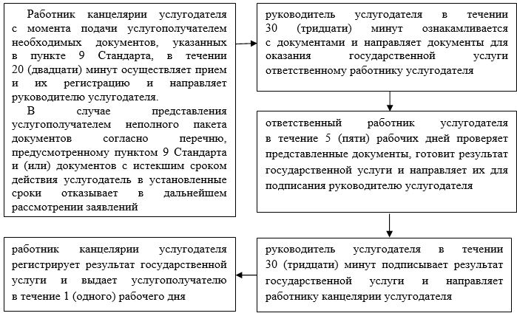

Приложение 2 к регламенту государственной услуги "Выдача выписки об учетной записи договора о долевом участии в жилищном строительстве"
Справочник бизнес-процессов оказания государственной услуги "Выдача выписки об учетной записи договора о долевом участии в жилищном строительстве"

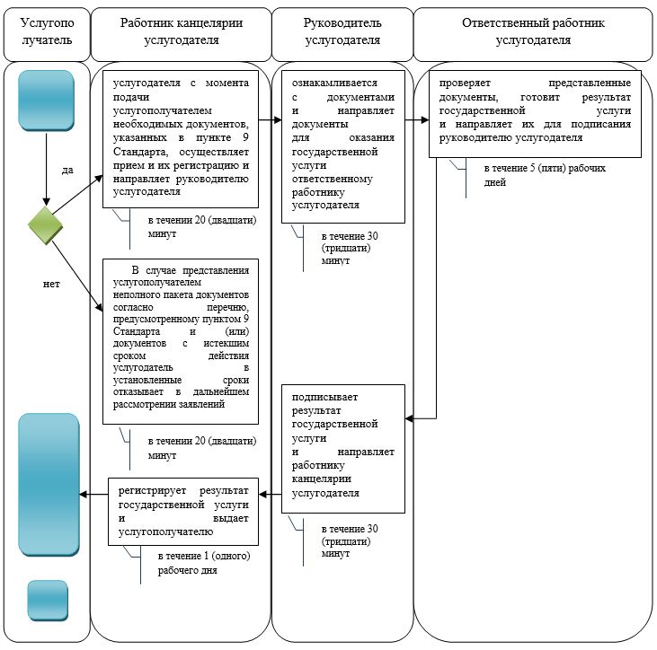

© 2012. РГП на ПХВ «Институт законодательства и правовой информации Республики Казахстан» Министерства юстиции Республики Казахстан

